
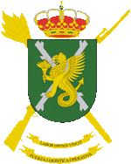
PARADA MILITAR
Día 27 de Junio de 2016
Virgen del Perpetuo Socorro
Patrona del Cuerpo Militar de Sanidad

19:45 Escuadra
19:50 Batallón y llamada
19:55 Incorporación del Estandarte
20:00 Llegada de la Autoridad
- Honores a la Autoridad que preside.
- Revista a las Fuerzas
- Lectura de la Orden, Efeméride de Nuestra Señora del Perpetuo Socorro.
- Imposición de Condecoraciones.
- Nombramiento Sanitario de Honor
- Despedida del Estandarte del personal que pasa a la reserva.
- Alocución del General Jefe de la Brigada de Sanidad.
- Acto Homenaje a los que dieron su vida por España.
- Himno de la Sanidad Militar
- Retirada de la fuerza para el desfile.
- Desfile de las Unidades
- Despedida del Estandarte

● Previamente a la Parada Militar se celebrará una Santa Misa en la Capilla del Acuartelamiento, a las 19:00 horas (asistencia voluntaria).
● Se ruega a los asistentes la máxima puntualidad.

Una vez finalizado el Acto Militar se celebrará un Vino de Honor


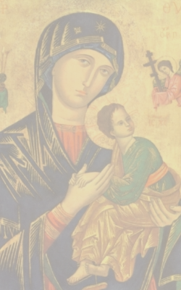


NUESTRA SEÑORA DEL PERPETUO SOCORRO
27 DE JUNIO DE 2016

ACUARTELAMIENTO GENERAL CAVALCANTI
CTRA DE BOADILLA KM 3.800
POZUELO DE ALARCON - MADRID

